YAŞAM ÜZERİNE
“ Yaşamak için sürekli hazırlanıyoruz, ama yaşamıyoruz. ” Emerson

Hepimizin farklı bir anlam yüklediği hayat sizce sıradan mıdır? Nedir bizi, yaşamımızı yaşanabilir kılan?
Çoğumuz yaşamın bizi bize sormadan içine aldığı maratonun içindeyiz. Her an her dakika bir yerlere koşturmaktayız. Farkında olmadan bu yaşam çarkının içinde dönüp duruyoruz. İnsanlar yaşamlarını, bu hayattaki asıl amaçlarını sorgulamalı. Hedeflerinizi sorgulayın. Sizi birkaç sene geleceğe götürmekten başka bir içerik yansıtmazlar. Peki anı yaşayabiliyor musunuz? Emerson' un da dediği gibi “Yaşamak için sürekli hazırlanıyoruz, ama yaşamıyoruz.” Planlarınızı, programlarınızı bir anlığına da olsa askıya alın. Dik bir pozisyonda oturun ve derin bir nefes alın. Tüm olumsuz düşüncelerinizi artık rafa kaldırın. Ve kendinize lütfen şu soruları yöneltin:
Gerçekten anı yaşıyor muyum?
Kendime yeteri kadar vakit ayırabiliyor muyum?
Kendimden çok mu veriyorum?
Kendi hayatımı mı yoksa başkasının hayatını mı yaşıyorum?
İçinde bulunduğum maratonun bir durağı var mı?
Bu sorulara elinizden geldiğince cevap vermeye çalışın. Şu yaşam nehrinin içinde nefes almaya ne dersiniz? Kişisel farkındalığınızın yüksek düzeyde olduğu, huzurlu bir yaşam sizleri bekliyor ve tüm bunlar sadece sizin elinizde. Her gün kendinize birkaç dakika sessiz zaman ayırın ve kendinizi dinleyin. Bu dünyadan neler aldığınızı değil, bu dünyaya neler verdiğinizi sorgulayın. Kendinize ayırdığınız bu birkaç dakikayı alışkanlık haline getirdiğinizde yaşamınızda oluşturduğu büyük değişimleri fark edeceksiniz.
Siz ve yaşamınız sorgulanacak kadar değerli ve önemlidir. Her birimiz biricik ve tekiz. Sizce de dünyaya farklı bir pencereden bakmanın vakti gelmedi mi?
Çiğdem EMÜL
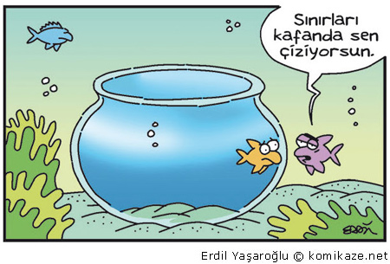
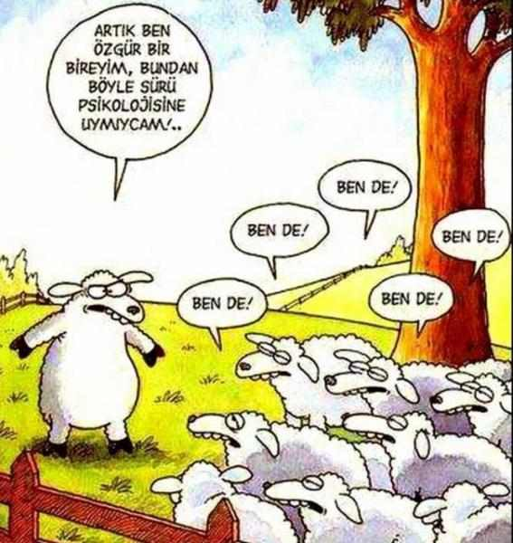
CEYDA DÜVENCİ’ NİN KIZI NE HASTASI
Ceyda Düvenci 'nin kızı doğar doğmaz beyin kanaması geçirmiş ve beyninin hareket noktası etkilenmiş. Hastalığının ismi Serebral Palsi CP hastalığı. Melisa'da doğduğundan bu yana gelişim geriliği var. Tedavi edilmezse sürekli geriye giden bir hastalık. Fizyoterapiye gitmezse, kaslar geri gider. Duyu bütünlemeye gitmezse, bilişseli gelişmez, kendini İfade edemez. Ve o zaman ilaç kullanmaya başlamak zorunda kalır. Kaslar geri gittikçe, kas ağrıları başlar. Bunlar da çok şiddetli ağrılardır.
Serebral palsi (CP) yaşamın erken dönemlerinde gelişimi henüz tamamlanmamış beyinin ilerleyici olmayan bir hastalığı sonucu ortaya çıkan, kalıcı ancak değişime uğrayabilen hareket, postür ve tonus bozukluğudur. Bu çocuklarda ayrıca duyu organı, zeka ve duygulanım bozuklukları da bulunabilir.
CEYDA DÜVENCE' NİN KIZI MELİSA İLE ETTİĞİ DUA
Melisa’yla bir olumlama duamız var: “Ben sağlıklıyım, ben mutluyum. Ayaklarım sağlıklı, bedenim sağlıklı. Ben güçlüyüm, huzurluyum. Arkadaşlarımla doğru iletişim kuruyorum, hayatı seviyorum.” Buna benzer bir dua okuyoruz her gece. Sonra birlikte masal okuyoruz, bir de günlüğümüzü yazıyoruz. Tabii ki zor günler geçirdik ama kızım benim için dünyanın en güzel hediyesi, varlığı için Allah’a sürekli şükrediyorum.

8 - 12 EKİM AHİLİK KÜLTÜR HAFTASI

Her yıl 08 Ekim - 12 Ekim tarihleri arasında Ahilik Kültür Haftası kutlanmaktadır.
Ahilik bizim tarihimize Anadolu Selçuklular döneminde başlamış ve Osmanlı Döneminde de devam etmiş önemli bir mirastır. Bir şehirde bulunan esnaf, işyeri sahibi ve üretim sahiplerinin, zanaatkarların oluşturduğu ortak meslek örgütleri bütünüdür. Şekil açısından günümüzdeki esnaf ve ticaret odalarına benzetilebilir. Ancak, daha kapsamlı, kendilerine ait değerleri olan, etkin denetim işlevi gören, standartlar oluşturan bir örgütler bütünüdür.
‘Ahi ’ kelimesi arapça ‘kardeş’ demektir. Abbasiler dönemindeki ‘fütüvvet’ (gençlik) örgütünden esinlenmiştir. Ancak Abbasilerdeki fütüvvet örgütündekiler bir iş ve mesleği olmayan gençlerden oluşmaktadır.
Ahilik örgütü ise bir iş ve meslek sahibi kişilerden, zanaatlar ve üretim sahiplerinden oluşmaktadır.
Ahilik, kelime olarak, Arapça “kardeşim” anlamına gelen “Ahî” kelimesinden gelmektedir. Bunun yanında, Ahî kelimesinin Türkçe kökenli “Akı” kelimesinden geldiğini savunanlar da vardır. Akı kelimesi “eli açık, cömert, yiğit” gibi anlamlara gelmektedir.
Anadolu halkının ekonomik ve kültürel yaşamında önemli bir boyut oluşturan Ahilik; dürüstlüğün, sevginin, dostluğun, yardımlaşmanın, hoşgörünün, bilginin ve dayanışmanın sanat ile birleşimidir. Bu anlamda Ahiliğin, işçinin, çalışanın, üretenin, namuslu kazancın, namuslu ticaretin ve adaletli yönetimin simgesi olduğunu söyleyebiliriz.

Ahiliğin temel ilkelerini şöyle sıralayabiliriz;

- Ahilik, halka dönük bir kurumdur. Kendi ticaret çıkarını diğer meslektaşlarından üstün tutmayan kişi mutluluğu halka hizmet edip yararlı olmakta arar.
- Belli bir süre, bir iş basamağında kalarak olgunlaştırılan yamak-çırak-kalfa-usta hiyerarşisi kurmayı ve bu basamaklarda baba-evlat ilişkisi gibi öğreticiye candan bağlanmak suretiyle sanatı, sağlam ahlaki ve mesleki temellere oturtmayı amaçlar.

Ahilik geleneğine göre bir ahinin;

- Alnı açık olmalı,
- Eli açık, cömert, yardımsever olmalı,
- Sofrası, kapısı açık olmalı, nesi varsa misafiriyle paylaşmalıdır,
- Dilini yalandan, gıybetten, iftiradan bağlamalı,
- Gözünü ayıp aramaktan, elini haramdan bağlamalı,
- Belini bağlamalı, kimsenin namusuna göz dikmemelidir.

Böyle güzel ilkelerle var olmuş olan Ahilik kurumumuz, Osmanlılar döneminde lonca, gedik kuruluşları olarak devam etmiş; Cumhuriyetimizin kuruluşuyla birlikte de esnaf teşkilatlarımız, yasal düzenlemelerle çalışmalarına devam etmiştir. Bugün peştamal kuşanma yerine diploma verilmekte, esnafın ve çalışan kesimlerin sosyal güvenlikleri Devletimizin sosyal güvenlik kurumları aracılığıyla sağlanmaktadır. Esnafın ve çalışanlarının hakları Esnaf ve Sanatkarlar Odaları Birlikleri ve Konfederasyonlarca korunmaktadır. Ahilerin kurduğu esnaf ve sanatkar birliklerinin koyduğu ana ilkeler, daha sonraları bu alanda hazırlanan yasaların ve tüzüklerin temelini oluşturmuştur.
Günümüzde, esnaf ve sanatkarların oluşturduğu kurumlar; Ahiliğin insana değer veren, dayanışmayı özendiren ve adaleti amaçlayan temel ilkelerinden yararlanmakta, insanlığın ortak erdemleri olan sevgi, bilgi, dostluk, adalet ve dayanışma gibi değerlere önem vermektedir.
İşte, daima “iyiyi, doğruyu, güzeli” benimsemiş olan Ahilik kurumunun bu yanlarını yeni nesillere aktararak öğretmek amacıyla daha önce sadece Kırşehir’de düzenlenen Ahilik Bayramı ın ülke geneline yayılması ve “Ahilik Kültürü Haftası” adı altında kutlanması amacıyla 1988 yılında Kültür ve Turizm Bakanlığı tarafından hazırlanan Yönetmelik esas alınarak 15 yıldır bu anlamlı gün kutlanmaktadır. Ahilik kurumunun bilimsel platformda araştırılması ve tanıtılması amacıyla sempozyumlar beş yılda bir düzenlenmektedir.
1988 yılına kadar Kırşehir Valiliğince ve sivil toplum kuruluşlarının yanı sıra, Bakanlığımız tarafından da geleneksel olarak kutlanan Ahilik Kültürü, Bakanlığımızca 02.07 1988 tarihinde hazırlanan ve 19860 sayılı Resmi Gazete’de yayınlanarak yürürlüğe giren yönetmelikle resmi bir nitelik kazanmış olup Merkez Yürütme Kurulu tarafından belirlenen iller tarafından Ekim ayının 2. pazartesi gününden başlayarak bir hafta süren etkinliklerle kutlanmaktadır.
- Esnaf ve sanatkârlıkta önemli bir sorun olan üretici-tüketici çıkar ilişkilerini, birbirleriyle sürtüşmeye düşmeyecek şekilde ayarlar.- İşe saygı ve çalışkanlık, yardımlaşma ve haksızlığın cezalandırılması da Ahilik kurumunun temel ilkeleri arasındadır.

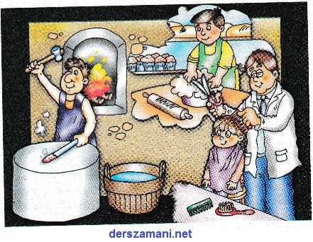
Birlikten kuvvet doğar.

Bir elin nesi var, iki elin sesi var.

İyiliğe iyilik her kişinin karı. Kötülüğe iyilik er kişinin karı.

Tek kanatla kuş uçmaz.

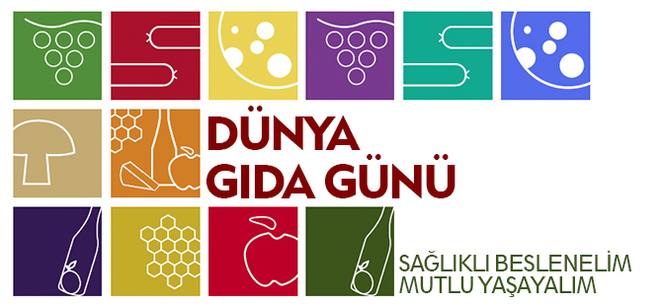
16 EKİM

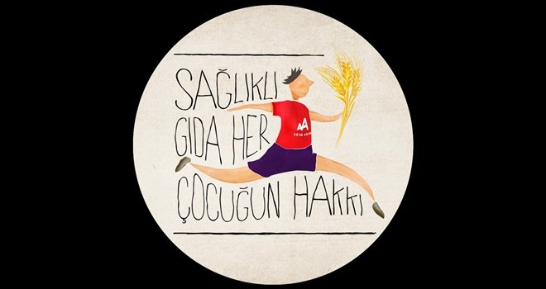

ÖNEMLİ BİLGİLER
- İklim değişikliği dünyanın en yoksul kesimlerini en sert şekilde etkiler.
- Dünyadaki yoksul insanların %70’inden fazlası geçinmek için tarıma ve doğal kaynaklara ihtiyaç duyuyor.
- Dünya, 2030 yılı itibariyle açlığı sıfıra indirmeyi amaçlıyor.
- İklim değişikliği ile mücadele, açlığın bitirilmesi hedefine ulaşmak ve bu hedefi başarmak açısından temel öneme sahip.
- Hayvancılık sektörü tarımsal sera gazı emisyonlarının neredeyse üçte ikisini, tarımsal metan emisyonlarının ise %78’ini oluşturmaktadır.
- Küresel gıda kayıp ve israfı, yıllık toplam sera gazı emisyonunun %8’sini oluşturur.
- FAO, tarımsal üretimin artan insan nüfusunu doyurabilmek için 2050 yılına dek %60 artması gerektiğini tahmin etmektedir.
- İklim değişikliği, bu hedefe ulaşma yolunda önemli bir engeldir.
- Gelişmekte olan ülkelerde iklim değişikliğinin getirdiği afetlerin oluşturduğu olumsuz ekonomik etkilerin yaklaşık %25’i bitkisel üretim, hayvancılık, balıkçılık ve ormancılık sektörlerinden kaynaklanmaktadır.
- Dünyada üretilen gıdanın üçte birinden fazlası her yıl kayba uğramakta veya israf edilmektedir.
- Gıda atıklarının küresel maliyeti, yıllık yaklaşık 2,6 trilyon dolarıdır.
- 2050 yılı itibarıyla ana balık türlerindeki avlama oranlarının tropik alanlarda %40 düşüş göstermesi bekleniyor.
- Tropik alanlarda geçim, gıda ve beslenmenin ana dayanağı balıkçılık sektörüdür.
- Küresel gıda israfından oluşan emisyonlar neredeyse, küresel karayolu taşımacılığında ortaya çıkan emisyonlara eşittir.
- Eğer gıda atıkları bir ülke olsaydı, dünyada en fazla sera gazı emisyonu yapan üçüncü ülke olurdu.
- Ormansızlaşma ve orman tahribatı, küresel sera gazı emisyonlarının %10-11’lik bir kısmını oluşturuyor.
- Mahsullerden alınan verim şu anda azalmaya başlamış olabilir. 2050 yılı itibarıyla ise %10-25 arasındaki azalmalar her yerde görülür hale gelebilir.
- İklim değişikliği, gıdalardan kaynaklanan hastalıkların farklı bölgelere de aktarılmasına sebep olarak toplum sağlığını tehdit eder.

